***Chapitre 2.*** ***Hydraulique souterraine théorique :***

**II.**         **Etude de nappe**

***II.1.***   ***Objectif***

Une étude de nappe consiste à déterminer :

* son mode d’alimentation ;
* ses conditions aux limites ;
* sa porosité ;
* sa transmissivité (perméabilité et hauteur de l’aquifère) ;
* son coefficient d’emmagasinement.

On obtient ces renseignements par l’interprétation **de pompages d’essais (ou essais d’eau)** réalisés sur site. La détermination de la **perméabilité (transitivité) et/ou du coefficient d’emmagasinement** de l’aquifère, utile pour la modélisation de son fonctionnement, se fait généralement en utilisant les équations de DUPUIT pour les pompages en régime permanent ou de THEIS-JACOB pour les pompages en régime transitoire. D’autres méthodes existent, on les retrouve dans les logiciels d’interprétation semi-automatique d’essais de pompage comme le logiciel ISAPE du BRGM.

Pour l’exploitation des forages de captage, des **essais de puits** sont également pratiqués afin d’apprécier les ressources en eau et les effets du pompage. Il s’agit de pompages par paliers de débits de courte durée avec mesure du niveau d’eau dans le puits **destiné à déterminer les caractéristiques du complexe aquifère/ouvrage.**

***II.2.***   ***Hypothèses sur les propriétés des nappes sollicitées par pompage***

Un aquifère (libre, semi-captif ou artésien) est assimilé à un milieu homogène et isotrope. Pour faciliter l’interprétation d’essais de pompage, il est admis quelques simplifications et hypothèses supplémentaires :

- L’aquifère est idéalement simple, c’est-à-dire :

* homogène et isotrope ;
* horizontal ;
* d’extension latérale infinie ;
* initialement au repos ;
* d’épaisseur constante ;
* captée sur toute sa hauteur ;
* l’eau est relâchée instantanément lors d’une baisse du niveau piézométrique.
* les conditions de pompage sont idéales, c’est-à-dire :
* écoulement laminaire ;
* pas de perturbation autour de la crépine.

***II.3.***   ***Essai de pompage en écoulement permanent***

L’écoulement permanent est un régime d’équilibre obtenu après une longue période de pompage lorsque la réalimentation de la nappe équivaut au débit d’extraction de l’eau. A un débit de pompage constant correspond une stabilisation du rabattement et du cône de dépression.

Les pompages en écoulement permanent sont les plus simples à interpréter, offrent des résultats précis mais demande une longue période de pompage souvent incompatible avec les exigences économiques (fonctionnement et immobilisation du chantier). De plus, pour permettre une interprétation correcte, il faut un rabattement significatif avec un débit continu acceptable ce que ne permet pas tous les aquifères.

**II.3.1.**   **Méthode de DUPUIT (1863)**

***II.3.1.1.Formule de DUPUIT***

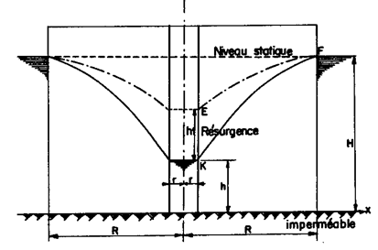

***Figure 12****Cône de dépression dû à un pompage.*

DUPUIT est le premier hydraulicien (1863) à avoir exprimé une formule liant le débit de pompage avec le rayon d’action en fonction de la perméabilité pour les problèmes de puits

On note, dans sa représentation *Figure 12*, que DUPUIT fait passer la surface du cône de rabattement par FK alors qu’en vérité on constate qu’elle passe par FEK. Il existe une zone EK, dite zone de résurgence, par laquelle il arrive une partie plus ou moins grande du débit. Cette zone de turbulence au passage de la crépine est**l’effet de puits**

**Formules de DUPUIT :**

Débit traversant une surface équipotentielle de rayon r :

http://www.emse.fr/~bouchardon/enseignement/processus-naturels/up3/web/essais-pompage-2003-e_fichiers/image097.gif avec http://www.emse.fr/~bouchardon/enseignement/processus-naturels/up3/web/essais-pompage-2003-e_fichiers/image099.gif

**Nappe libre :                                            Nappe captive ou artésienne (ep = e) :**

http://www.emse.fr/~bouchardon/enseignement/processus-naturels/up3/web/essais-pompage-2003-e_fichiers/image103.gif**http://www.emse.fr/~bouchardon/enseignement/processus-naturels/up3/web/essais-pompage-2003-e_fichiers/image105.gif**

Par intégration entre rp et Ra (hp et HO)Par intégration entre rp et Ra (hp et HO):

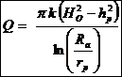                                            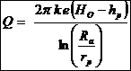

✓  Q ; débit de pompage ;

✓  k : perméabilité du terrain ;

✓  HO : épaisseur de la partie saturée ;

✓  hP :hauteur d’eau dans le puits pendant le pompage ;

✓  rP : rayon du puits ;

✓  Ra : rayon d’action (ou d’influence du cône de dépression) ;

✓  e : épaisseur de la couche aquifère.

**Ces formules supposent un aquifère idéalement simple avec des conditions de pompage idéales et parfaitement stabilisées (cône de dépression, débit).**

Néanmoins, pour les forages d’eau, les résultats obtenus sont parfaitement fiables et exploitables.

***II.3.1.2.Détermination de la perméabilité avec l'essai DUPUIT***

II.3.1.2.1.Principe

L'essai consiste à pomper à régime constant dans un puits jusqu'à l'établissement d'un état d'équilibre avec une stabilisation des niveaux dans les piézomètres.

Nappe libre : 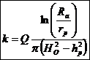              Nappe captive : 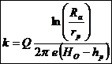

La formule de DUPUIT tient compte du rayon d’action Ra du puits, paramètre difficile à apprécier in-situ. Pour s’affranchir de toutes approximations hasardeuses sur Ra et les pertes de charges à proximité immédiate du forage, on utilise deux ou plusieurs piézomètres de contrôle (*On pompe* à régime constant Q dans le forage jusqu'à atteindre le régime permanent. On mesure les hauteurs d’eau dans les deux piézomètres h’ et h’’.

Figure 13 à une distance du puits r (r’ et r’’ pour 2 piézo) et on applique la formule de DUPUIT.

**II.3.1.2.2.Interprétation**

**Avec 2 piézomètres** :

On pompe à régime constant Q dans le forage jusqu'à atteindre le régime permanent. On mesure les hauteurs d’eau dans les deux piézomètres h’ et h’’ (*Figure 13*)

***Figure 13****Détermination de la perméabilité avec la méthode de Dupuit en utilisant deux piézomètres de contrôle.*

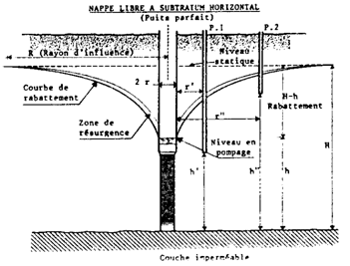

Nappe libre : 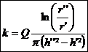

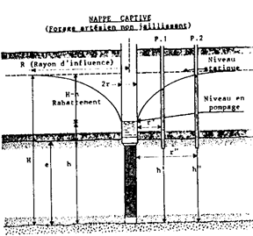

Nappe captive ou artésienne : 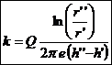

**Avec plusieurs piézomètres en nappe libre** (Figure 14):

***Figure 14****Exemple essai Dupuit - Interprétation d'un essai de pompage en régime permanent dans une nappe libre.*

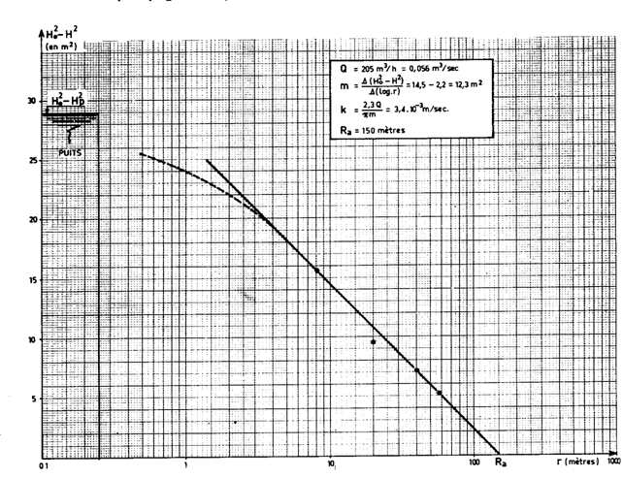

http://www.emse.fr/~bouchardon/enseignement/processus-naturels/up3/web/essais-pompage-2003-e_fichiers/image363.gif

Si r désigne la distance d'un piézomètre à l'axe du puits et h sa hauteur d'eau,

en portant sur un graphique semi-logarithmique les relevés des différentes valeurs de (H²O -h²) et log r (*Figure 14*), on doit obtenir une droite. L'intersection de cette droite avec l'axe des abscisses donne le rayon d'action Ra et la pente =http://www.emse.fr/~bouchardon/enseignement/processus-naturels/up3/web/essais-pompage-2003-e_fichiers/image127.gif permet de calculer k : http://www.emse.fr/~bouchardon/enseignement/processus-naturels/up3/web/essais-pompage-2003-e_fichiers/image364.gif.

**Avec plusieurs piézomètres en nappe captive** (*Figure 15*) :

***Figure 15****Exemple essai Dupuit - Interprétation d'un essai de pompage en régime permanent dans une nappe libre.*

|  |
| --- |
| http://www.emse.fr/~bouchardon/enseignement/processus-naturels/up3/web/essais-pompage-2003-e_fichiers/image365.gif |

http://www.emse.fr/~bouchardon/enseignement/processus-naturels/up3/web/essais-pompage-2003-e_fichiers/image133.gif

Si r désigne la distance d'un piézomètre à l'axe du puits et h sa hauteur d'eau,

en portant sur un graphique semi-logarithmique les relevés des différentes valeurs de (HO - h) et log r (Figure 15), on doit obtenir une droite. L'intersection de cette droite avec l'axe des abscisses donne le rayon d'action Ra et la pente =http://www.emse.fr/~bouchardon/enseignement/processus-naturels/up3/web/essais-pompage-2003-e_fichiers/image135.gif permet de calculer k : http://www.emse.fr/~bouchardon/enseignement/processus-naturels/up3/web/essais-pompage-2003-e_fichiers/image137.gif

***II.4.***   ***Essais de pompage en Régime transitoire***

***Figure 20****Exécution d'un pompage d'essai : courbe rabattement/temps.*

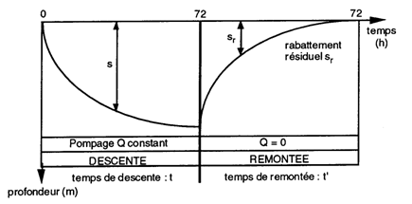

Tant que le débit de réalimentation n’est pas égal au débit d’exhaure, il n’y aura pas de stabilisation. Dans ce cas, l’on se trouvera en régime transitoire.

Les pompages d’essai en régime transitoire (*Figure 20*) permettent de déterminer les caractéristiques hydrodynamiques de l’aquifère, transmissivité, coefficient d’emmagasinement et son débit d’exploitation optimal. On les préfère aux essais stabilisés pour les sols non saturés ou pour leurs délais d’exécution moindres.

L’interprétation des essais en régime transitoire se fait par intégration du volume d’eau traversant une surface donnée en fonction du temps (essais Lefranc transitoire ou Lugeon) ou sur l’analyse des données de rabattement des piézomètres (descente et remontée) au moyen d’expressions hydrodynamiques établies par C.V. THEIS (1935) et ses successeurs dont C.E. JACOB (1950)

**II.4.4.**   **Equation de THEIS pour nappe captive**

***Figure 25*** *Puits parfait en nappe captive.*

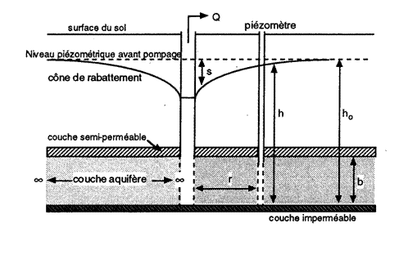

Le professeur Américain C.V. THEIS (U.S. Geological Survey) a développé en 1935 l’équation différentielle du régime variable en fonction des conditions aux limites des **nappes infinies captives non réalimentées et d’épaisseur constante**(*Figure 25*).

Pour les nappes libres, la méthode de THEIS n’est applicable que sous réserve de nouvelles hypothèses simplificatrices que nous verrons plus loin.

**Formule de THEIS** :   http://www.emse.fr/~bouchardon/enseignement/processus-naturels/up3/web/essais-pompage-2003-e_fichiers/image230.gif         ou plus simplement http://www.emse.fr/~bouchardon/enseignement/processus-naturels/up3/web/essais-pompage-2003-e_fichiers/image391.gif

avec http://www.emse.fr/~bouchardon/enseignement/processus-naturels/up3/web/essais-pompage-2003-e_fichiers/image234.gif **fonction de puits connue fonction de http://www.emse.fr/~bouchardon/enseignement/processus-naturels/up3/web/essais-pompage-2003-e_fichiers/image236.gif**

* ✓  s : rabattement dans le piézomètre en m ;
* ✓  Q : débit de pompage du puits en m³/s ;
* ✓  T : transmissivité en m²/s ;
* ✓  S : coefficient d’emmagasinement ;
* ✓  t : temps en s ;
* ✓  W(u) : peut-être calculé à partir d’une table des fonctions exponentielles intégrales (*Tableau 4*).

**Tableau 4**

*Valeurs de W(u) pour les valeurs de u (d’après WENZL, 1942).*

|  |  |  |  |  |  |  |  |  |  |
| --- | --- | --- | --- | --- | --- | --- | --- | --- | --- |
| **u** | **1** | **2** | **3** | **4** | **5** | **6** | **7** | **8** | **9** |
| ***x 1*** | 0.219 | 0.049 | 0.013 | 0.0038 | 0.0011 | 0.00036 | 0.00012 | 0.000038 | 0.00 |
| ***x 10-1*** | 1.82 | 1.22 | 0.91 | 0.7 | 0.56 | 0.45 | 0.37 | 0.31 | 0.26 |
| ***x 10-2*** | 4.04 | 3.35 | 2.96 | 2.68 | 2.47 | 2.3 | 2.15 | 2.03 | 1.92 |
| ***x 10-3*** | 6.33 | 5.64 | 5.23 | 4.95 | 4.73 | 4.54 | 4.39 | 4.26 | 4.14 |
| ***x 10-4*** | 8.63 | 7.94 | 7.53 | 7.25 | 7.02 | 6.84 | 6.69 | 6.55 | 6.44 |
| ***x 10-5*** | 10.94 | 10.24 | 9.84 | 9.55 | 9.33 | 9.14 | 8.99 | 8.86 | 8.74 |
| ***x 10-6*** | 13.24 | 12.55 | 12.14 | 11.85 | 11.63 | 11.45 | 11.29 | 11.16 | 11.04 |
| ***x 10-7*** | 15.54 | 14.85 | 14.44 | 14.15 | 13.93 | 13.75 | 13.60 | 13.46 | 13.34 |
| ***x 10-8*** | 17.84 | 17.15 | 16.74 | 16.46 | 16.23 | 16.05 | 15.9 | 15.76 | 15.65 |
| ***x 10-9*** | 20.15 | 19.45 | 19.05 | 18.76 | 18.54 | 18.35 | 18.2 | 18.07 | 17.95 |
| ***x 10-10*** | 22.45 | 21.76 | 21.35 | 21.06 | 20.84 | 20.66 | 20.5 | 20.37 | 20.25 |
| ***x 10-11*** | 24.75 | 24.06 | 23.65 | 23.36 | 23.14 | 22.96 | 22.81 | 22.67 | 22.55 |
| ***x 10-12*** | 27.05 | 26.36 | 25.96 | 25.67 | 25.44 | 25.26 | 25.11 | 24.97 | 24.86 |
| ***x 10-13*** | 29.36 | 28.66 | 28.26 | 27.97 | 27.75 | 27.56 | 27.41 | 27.28 | 27.16 |
| ***x 10-14*** | 31.66 | 30.97 | 30.56 | 30.27 | 30.05 | 29.87 | 29.71 | 29.58 | 29.46 |
| ***x 10-15*** | 33.96 | 33.27 | 32.86 | 32.58 | 32.35 | 32.17 | 32.02 | 31.88 | 31.76 |

Un autre Américain JACOB (Université d’Utah) a explicité la fonction de puits en 1950 pour u suffisamment petit (u<0,01)

**Formule de JACOB** : http://www.emse.fr/~bouchardon/enseignement/processus-naturels/up3/web/essais-pompage-2003-e_fichiers/image392.gif

La **formule de THEIS** et sa dérivée simplifiée, **celle de JACOB**, permettent de déterminer rapidement la transmissivité et le débit sans que le niveau de la nappe soit stabilisé comme en régime permanent.

Ces formules expriment le rabattement s d’une nappe à une distance r du puits de pompage avec un débit Q constant au bout d’un temps de pompage t.

Pour les essais, on réalise un piézomètre d’observation à proximité du puits afin d’obtenir les données nécessaires au calcul de la transmissivité, du coefficient d’emmagasinement et de la capacité spécifique.

Dans la pratique, on utilisera la formule simplifiée de JACOB pour des durées de pompage suffisamment longues (1/u>100 soit http://www.emse.fr/~bouchardon/enseignement/processus-naturels/up3/web/essais-pompage-2003-e_fichiers/image240.gif) et pour des piézomètres situés à proximité du puits (distance maximale de l’ordre de 50m). Le temps de pompage doit être d’au moins 42 heures et la distance du puits au piézomètre inférieur à 50 m.

L’approximation par rapport à la formule complète de Theis sera ainsi de :

•       0,25%près dès que 1/u > 100 ;

•       2% près dès que 1/u > 20 ;

•       5% près dès que 1/u > 10 ;

•       10% près dès que 1/u > 6,7.

Le Professeur Jacob estime que cette formule peut être adoptée pour 1/u>100 mais si une approximation à 5% est suffisante on pourra l’utiliser dès que 1/u>10 . soit http://www.emse.fr/~bouchardon/enseignement/processus-naturels/up3/web/essais-pompage-2003-e_fichiers/image242.gif

Lorsque la durée de pompage est trop courte ou que la distance du puits au piézomètre est relativement grande, il n’est pas possible d’utiliser la formule simplifier de Jacob : on doit alors utiliser la formule complète de Theis.

Pour l’aquifère de notre exemple (caractéristiques estimées k  10-3-10-4 m/s ; S  0,1-1%.et épaisseur de l’aquifère 5-8m) http://www.emse.fr/~bouchardon/enseignement/processus-naturels/up3/web/essais-pompage-2003-e_fichiers/image244.gifMax  40 heures pour un piézomètre d’observation à 8 mètres. Avec un pompage de l’ordre d’une ou deux heures il faudra donc utiliser la formule complète de Theis.

**II.4.5.**   **Utilisation de la formule de THEIS et de sa courbe universelle pour les nappes captives**

Méthode toujours applicable à condition que 1/u dépasse 0,05.

L’aquifère doit répondre aux mêmes conditions que pour les essais stabilisés (perméabilités uniformes, épaisseur constante, formation infiniment étendue, pénétration totale du puits de pompage dans l’aquifère, ...).

**Formule de THEIS : http://www.emse.fr/~bouchardon/enseignement/processus-naturels/up3/web/essais-pompage-2003-e_fichiers/image391.gif et http://www.emse.fr/~bouchardon/enseignement/processus-naturels/up3/web/essais-pompage-2003-e_fichiers/image246.gif**

✓  r : distance du piézomètre de contrôle avec le puits de pompage ;

✓  T : transmissivité en m²/s ;

✓  t : temps depuis le début du pompage.

Le calcul de la transmissivité T et du coefficient d’emmagasinement S se fait avec la formule de THEIS en utilisant sa courbe universelle.

Tracer sur une échelle bilogarithmique W(u) en fonction de 1/u   (*Figure 26*: Courbe universelle de THEIS) ;

***Figure 26****Courbe caractéristique de Theis.*

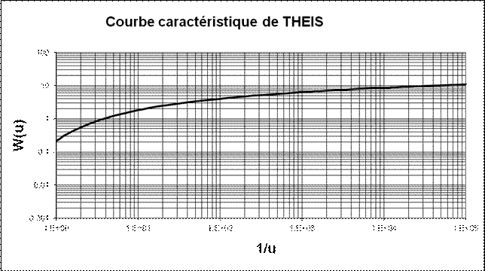

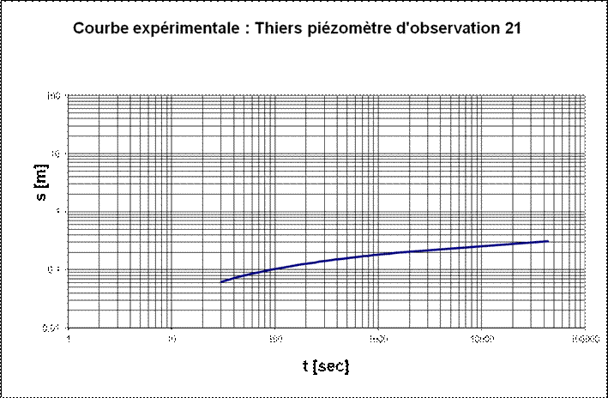Tracer sur une échelle bilogarithmique s en fonction de t (*Figure 27* : courbe expérimentale).

***Figure 27****Courbe expérimentale : piézomètre 21 dans une nappe alluviale.*

Si le terrain aquifère suit la loi de THEIS, les points obtenus doivent se placer sur une courbe identique à la courbe universelle mais avec une origine différente.

En superposant les deux graphiques (*Figure 28*), en gardant les axes parallèles pour faire coïncider les courbes le plus justement possible, on choisit un point P commun et on lit ses coordonnées dans les deux graphiques.

***Figure 28****Méthode de Theis : superposition  des courbes caractéristique de Theis et courbe expérimentale.*

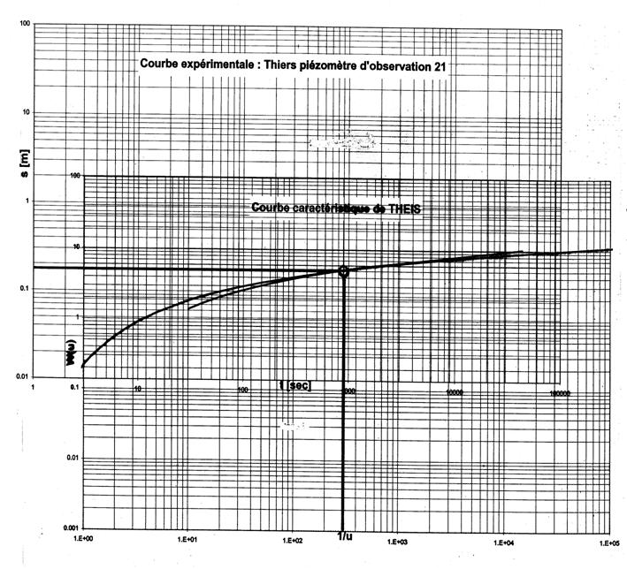

Connaissant Q et r, on en déduit T : http://www.emse.fr/~bouchardon/enseignement/processus-naturels/up3/web/essais-pompage-2003-e_fichiers/image396.gif et S : http://www.emse.fr/~bouchardon/enseignement/processus-naturels/up3/web/essais-pompage-2003-e_fichiers/image397.gif

**Exemple avec l’aquifère de notre exemple semi captif:**

Pompage dans le piézomètre Pz18 à 5 m³/h = 1,4.10-3 m³/s ;

Observation dans le piézomètre de contrôle Pz21 distant de 6,45m ;

W(u) = 5   ,    1/u=300

s = 0,2m    ,    t = 900s

Donc T = 2,8.10-3 m²/s et S = 0,08%

**II.4.6.**   **Utilisation de la formule de JACOB pour les nappes captives**

JACOB ne peut être utilisé que pour les durées de pompage longues (1/u>100 soit http://www.emse.fr/~bouchardon/enseignement/processus-naturels/up3/web/essais-pompage-2003-e_fichiers/image258.gif).avec des piézomètres de contrôles proches du puits de pompage. Il s’agit en fait d’une simplification de la formule de THEIS.

Formule de JACOB : http://www.emse.fr/~bouchardon/enseignement/processus-naturels/up3/web/essais-pompage-2003-e_fichiers/image260.gif

✓  r : distance du piézomètre de contrôle avec le puits de pompage ,

✓  T : transmissivité en m²/s ;

✓  t : temps depuis le début du pompage ;

✓  S : coefficient d’emmagasinement.

L’utilisation de cette méthode peut se faire avec plusieurs régimes de débits successifs. On obtient des résultats avec 5,5% d’erreur pour 1/u>10 et inférieur à 0,3% pour 1/u>100

Le calcul se fait sur un graphique semi-logarithmique. On trace la courbe expérimentale de l’essai avec t (log t) en abscisse et s en ordonnée (*Figure 29*). Normalement, tous les points ont tendance à s’aligner sur une droite.

**Figure 29** Méthode de Jacob pour une nappe captive.

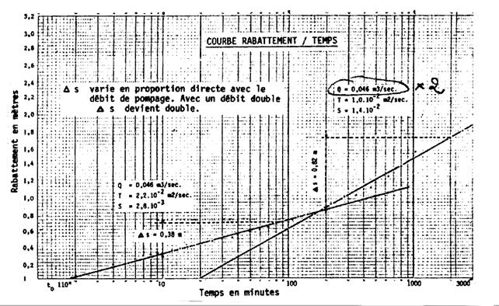

Pente droite = http://www.emse.fr/~bouchardon/enseignement/processus-naturels/up3/web/essais-pompage-2003-e_fichiers/image264.gif avec s pente soit le rabattement correspondant à 1 cycle logarithmique

D’où http://www.emse.fr/~bouchardon/enseignement/processus-naturels/up3/web/essais-pompage-2003-e_fichiers/image266.gif

En prolongeant la droite jusqu'à ce qu’elle coupe la l’axe de rabattement nul, on détermine l’abscisse to

à to http://www.emse.fr/~bouchardon/enseignement/processus-naturels/up3/web/essais-pompage-2003-e_fichiers/image268.gifdonc http://www.emse.fr/~bouchardon/enseignement/processus-naturels/up3/web/essais-pompage-2003-e_fichiers/image270.gif

D’où : http://www.emse.fr/~bouchardon/enseignement/processus-naturels/up3/web/essais-pompage-2003-e_fichiers/image399.gif

**II.4.7.**   **Remontée de la nappe avec la méthode de JACOB**

Applicable à l’étude de la remontée d’une nappe immédiatement après l’arrêt d’un pompage de courte durée (nappe non stabilisée).

Permet le calcul de T par interprétation de l’équation de THEIS-JACOB avec les données suivantes :

✓  ta : temps écoulé depuis l’origine du pompage jusqu’à son arrêt ;

✓  t’ : le temps compté après cet arrêt ;

✓  s : la continuation de l’enregistrement du rabattement dans le piézomètre de contrôle ;

✓  Q : valeur de débit du pompage ayant crée le rabattement initial.

Le raisonnement mathématique pour déterminer les effets de l’arrêt du pompage est basé sur le principe de superposition : on combine une « poursuite fictive » du pompage au débit initial Q avec une «injection fictive » d’eau au même débit soit un pompage au débit -Q. Le rabattement se mesure dans le piézomètre d’observation.

JACOB devient : http://www.emse.fr/~bouchardon/enseignement/processus-naturels/up3/web/essais-pompage-2003-e_fichiers/image274.gif

D’où http://www.emse.fr/~bouchardon/enseignement/processus-naturels/up3/web/essais-pompage-2003-e_fichiers/image400.gif

Le calcul se fait, comme précédemment, sur un graphique semi-logarithmique. On trace la courbe expérimentale de l’essai avec cette fois http://www.emse.fr/~bouchardon/enseignement/processus-naturels/up3/web/essais-pompage-2003-e_fichiers/image278.gif (en fait http://www.emse.fr/~bouchardon/enseignement/processus-naturels/up3/web/essais-pompage-2003-e_fichiers/image280.gif) en abscisse et s en ordonnée. Normalement, tous les points ont tendance à s’aligner sur une droite.

Pente droite = 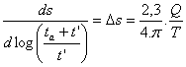 avec s pente soit le rabattement correspondant à 1 cycle logarithmique

D’où http://www.emse.fr/~bouchardon/enseignement/processus-naturels/up3/web/essais-pompage-2003-e_fichiers/image266.gif

Cette méthode permet de vérifier le résultat obtenu pour T (la transmissivité) lors de la phase de descente de la nappe.

**II.4.8.**   **Remontée de la nappe avec la méthode de POUCHAN**

Applicable à l’étude de la remontée d’une nappe immédiatement après l’arrêt d’un pompage de longue durée (nappe stabilisée) sans piézomètre de contrôle.

Permet le calcul de T par mesure directe dans le puits de pompage avec les données suivantes :

✓  t’ : le temps compté après l’arrêt de la pompe;

✓  sa : rabattement dans le puits de pompage à l’arrêt de la pompe

✓  s : la continuation de l’enregistrement du rabattement dans le puits de pompage ;

✓  Q : valeur de débit du pompage ayant crée le rabattement initial.

Cette méthode présente un grand intérêt car elle néglige le piézomètre de contrôle et le temps de pompage pourvu qu’il soit très grand. On l’utilise pour déterminer la transmissivité autour d’un ouvrage en fonctionnement continu depuis un certain temps en l’arrêtant quelques instants.

 La formule précédente donne après l’arrêt de la pompe : http://www.emse.fr/~bouchardon/enseignement/processus-naturels/up3/web/essais-pompage-2003-e_fichiers/image284.gif

JACOB donne au moment de l’arrêt de la pompe http://www.emse.fr/~bouchardon/enseignement/processus-naturels/up3/web/essais-pompage-2003-e_fichiers/image286.gif avec ta très grand et r fonction du rayon réel/effectif du forage. sa est le rabattement au moment de l’arrêt de la pompe.

 Exprimons 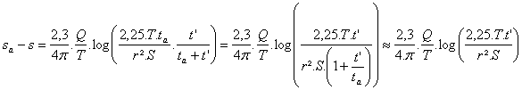

D’où : http://www.emse.fr/~bouchardon/enseignement/processus-naturels/up3/web/essais-pompage-2003-e_fichiers/image401.gif

✓  r : distance du piézomètre de contrôle avec le puits de pompage ,

✓  t’ : le temps compté après cet arrêt ;

✓  s : la continuation de l’enregistrement du rabattement dans le piézomètre de contrôle ;

✓  Q : valeur de débit du pompage ayant crée le rabattement initial.

✓  T : transmissivité en m²/s ;

✓  S : coefficient d’emmagasinement.

Le calcul se fait sur un graphique semi-logarithmique. On trace la courbe expérimentale de l’essai avec t’ (en fait log(t’)) en abscisse et sa-s en ordonnée. Normalement, tous les points ont tendance à s’aligner sur une droite.

Pente droite = http://www.emse.fr/~bouchardon/enseignement/processus-naturels/up3/web/essais-pompage-2003-e_fichiers/image292.gif avec s pente soit le rabattement correspondant à 1 cycle logarithmique

D’où http://www.emse.fr/~bouchardon/enseignement/processus-naturels/up3/web/essais-pompage-2003-e_fichiers/image402.gif

Par cette méthode, on peut également déterminer la position statique de la nappe.

**II.4.9.**   **Application de THEIS dans le puits de pompage**

En l’absence de piézomètre, on ne dispose comme mesure de rabattement de la nappe que des mesures effectuées dans le forage lui-même.

Dans son domaine de validité de l’équation de Jacob, il est possible d’utiliser cette méthode au cours de la descente avec quelques adaptations importantes

**Formule de JACOB** : http://www.emse.fr/~bouchardon/enseignement/processus-naturels/up3/web/essais-pompage-2003-e_fichiers/image403.gif http://www.emse.fr/~bouchardon/enseignement/processus-naturels/up3/web/essais-pompage-2003-e_fichiers/image297.gif et http://www.emse.fr/~bouchardon/enseignement/processus-naturels/up3/web/essais-pompage-2003-e_fichiers/image298.gif

**Valeurs de r :**r n’est plus  la distance entre le lieu d’observation des rabattements et le lieu de pompage puisque les observations se font au lieu même du pompage. Ne pouvant calculer r, on ne peut pas calculer S http://www.emse.fr/~bouchardon/enseignement/processus-naturels/up3/web/essais-pompage-2003-e_fichiers/image298.gif non plus. **Il faut donc supposer une valeur pour r.**

En première approximation, on se fixe r = rp (rayon du puits). Toutefois, dans la pratique, le développement du puits améliore la perméabilité et la porosité au voisinage de la crépine. L’estimation précédente devient ainsi pessimiste et il convient d’augmenter légèrement sa valeur en se basant sur la qualité du développement et sur l’expérience qu’on peut avoir de cas semblables : on parle ici de rayon effectif légèrement supérieur au rayon du puits.

**Valeurs de s**

Les valeurs de s mesurées ici ne sont pas analogues aux rabattements mesurés dans les piézomètres d’observation. Ces derniers rabattements étaient dus seulement à la formation aquifère proprement dite s’écoulant en régime laminaire. Les rabattements dans le forage sont influencés par l’effet de puits entraînant l’apparition, en période de pompage (régime turbulent), d’une perte de charge singulière sp qui se superpose à la perte de charge théorique globale qui serait imposée par le milieu poreux supposé capté dans des conditions idéales.

Il apparaît donc que le rabattement réel sr observé dans le puits lors de l’abaissement du niveau, sera égal à la somme du rabattement de la nappe sn et à la perte de charge consécutive à l’effet de puits :

**sr = sn + sp**

**avec**

 **sr** : rabattement réel observé dans le puits

 **sn** : rabattement de la nappe due aux pertes de charge lors de l’écoulement en régime laminaire dans le milieu poreux. **sn** est proportionnel au débit : **sn** = b.Q  (b étant un coefficient)

 **sp** rabattement du à l’effet de puits donc aux pertes de charges locales provoquées par la turbulence, elle-même provoquée par l’accélération des vitesses à la traversé du milieu filtrant amélioré autour du forage et des crépines ainsi que par le frottement dans le tube de forage lui-même. **sp** est proportionnel au carré du débit, le plus souvent même, l’exposant du débit est compris entre 1 et 2. **sp** = c.Qn (c étant un coefficient et n est compris entre 1 et 2)

L’utilisation de la méthode de Jacob, pour un débit de pompage constant, en reportant sur un graphique semi-logarithmique la courbe d’abaissement mesurée (sr en ordonné et t (logt) en abscisse) sera simplement translatée d’une quantité égale aux pertes de charges locales (**sp** = c.Qn) par rapport à la courbe d’abaissement théorique (les deux droites sont parallèles). Ainsi le calcul de T par la méthode approximative de Jacob, qui repose sur la détermination de la pente de la droite de descente (http://www.emse.fr/~bouchardon/enseignement/processus-naturels/up3/web/essais-pompage-2003-e_fichiers/image297.gif), ne sera en rien altérée par la présence des pertes de charge locales. Par contre, le calcul du coefficient d’emmagasinement S par la formule http://www.emse.fr/~bouchardon/enseignement/processus-naturels/up3/web/essais-pompage-2003-e_fichiers/image300.gifn’est valable que si l’on prend pour t0 la valeur de l’abscisse à l’origine de la droite théorique. On obtiendra évidemment un résultat erroné si l’on veut procéder de même avec la droite réelle obtenue directement à partir des rabattements observés.

**Détermination des pertes de charges locales**sp**= c.Qn**

 1ère solution : résolution du système d’équation sr = sn + sp

sr = b.Q + c.Qn

On peut calculer les valeurs b, c et n en réalisant 3 pompages à débit différents avec mesure de sr. On prendra la précaution avant d’effectuer les pompages que la nappe ait bien atteint son niveau statique. On obtient ainsi un système à trois équations à trois inconnus facile à résoudre :

sr1 = b.Q1 + c.Q1n

sr2 = b.Q2 + c.Q2n

sr3 = b.Q3 + c.Q3n

 **2ème solution : observation de l’abaissement et de la remonté**

On réalise le pompage en relevant régulièrement les niveaux piézométriques pendant l’abaissement et la remonté du niveau de l’eau.

Descente, Jacob s’écrit : http://www.emse.fr/~bouchardon/enseignement/processus-naturels/up3/web/essais-pompage-2003-e_fichiers/image302.gif

Remontée, Jacob s’écrit : http://www.emse.fr/~bouchardon/enseignement/processus-naturels/up3/web/essais-pompage-2003-e_fichiers/image404.gif

Exprimons la différence de rabattement entre l’arrêt du pompage et l’instant t’ :

http://www.emse.fr/~bouchardon/enseignement/processus-naturels/up3/web/essais-pompage-2003-e_fichiers/image306.gif

si t’<<ta : http://www.emse.fr/~bouchardon/enseignement/processus-naturels/up3/web/essais-pompage-2003-e_fichiers/image308.gif

d’où : http://www.emse.fr/~bouchardon/enseignement/processus-naturels/up3/web/essais-pompage-2003-e_fichiers/image310.gif

sr(ta) rabattement maximum, mesuré au moment de l’arrêt de la pompe ;

s’r(t’) mesuré à t’ ou estimé si t’ faible (voir ci dessous) ;

T

La détermination de s’(t’) exige que t’ soit suffisamment petit pour que l’approximation soit licite. Or pour de faibles valeurs de t’, on ne peut pas négliger la post production (prolongation de l’effet de puits immédiatement après l’arrêt de la pompe). Afin de lever cette indétermination on pourra extrapoler la partie linéaire de la courbe de remontée au temps t’ de façon à déterminer graphiquement s’(t’).

Dans la mesure ou l’on connaît les caractéristiques géologiques du réservoir, on estime une valeur pour S. On calcule ainsi un sp qui nous permet d’obtenir graphiquement une autre valeur pour S. Par dichotomie on approche ainsi le résultat de S.

**II.4.10.Application de THEIS aux nappes libres**

L’application de la formule de THEIS aux **nappes libres** suppose un certain nombre d’hypothèses simplificatrices comme une épaisseur constante de la nappe et un écoulement horizontal.. Ces dernières limitent donc la validité de la méthode et imposent la présence d’un piézomètre de contrôle (pas de mesure dans le puits de forage).

En pratique, il faut connaître la hauteur h  de la nappe puis :

* ✓  pour un rabattement inférieur à 10% http://www.emse.fr/~bouchardon/enseignement/processus-naturels/up3/web/essais-pompage-2003-e_fichiers/image312.gif **l’équation de THEIS reste valable ;**
* ✓  pour un rabattement compris entre10 et 30% http://www.emse.fr/~bouchardon/enseignement/processus-naturels/up3/web/essais-pompage-2003-e_fichiers/image314.gif **l’équation de THEIS est valable avec un terme correctif** : http://www.emse.fr/~bouchardon/enseignement/processus-naturels/up3/web/essais-pompage-2003-e_fichiers/image316.gif d’où http://www.emse.fr/~bouchardon/enseignement/processus-naturels/up3/web/essais-pompage-2003-e_fichiers/image318.gif  
  Ainsi THEIS devient avec s corrigé: http://www.emse.fr/~bouchardon/enseignement/processus-naturels/up3/web/essais-pompage-2003-e_fichiers/image320.gif
* ✓  pour un rabattement supérieur à 30% http://www.emse.fr/~bouchardon/enseignement/processus-naturels/up3/web/essais-pompage-2003-e_fichiers/image322.gif on appliquera les méthodes spécifiques des nappes libres tenant compte de la composante verticale de la vitesse et de la diminution de T

**II.4.11.Autres méthodes**

***II.4.11.1.Méthode de PORCHET***

Cette méthode sert à mesurer le débit de pompage optimum en fonction du rabattement souhaitable.

Il s’agit d’une interprétation des courbes de rabattement et de remontée de la nappe à la suite d’un essai de pompage à débit constant.

***II.4.11.2.Méthode de Hantush***

Méthode non décrite applicable aux nappes semi-captives.

***II.5.***   ***Essai de puits pompage par paliers pour puits de captage***

***Figure 30*** *Exemple de courbe caractéristique*

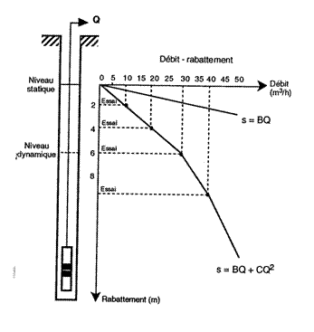

Il s’agit d’un essai de pompage par paliers pour puits de captage utilisé pour l’exploitation de l’aquifère par forage (*Figure 30*).

Le pompage par paliers de courte durée permet l’évaluation des caractéristiques du complexe aquifère/ouvrage de captage (débit critique, débit spécifique, perte de charge de l’ouvrage, débit maximum d’exploitation et productivité du puits). Il permet d’établir le programme d’équipement technique d l’ouvrage : tubage, crépine et massif filtrant, puissance de la pompe, etc...

Son principal but est la détermination de **la courbe caractéristique du puits s = f(Q)**soit l’évolution du rabattement en fonction du débit de pompage et le débit critique Qc. Un exemple de courbe caractéristique est présenté sur la ***Erreur ! Source du renvoi introuvable.***.

**Rendement d’un forage (stabilisé)**

Le rendement d’un forage est égal au quotient du rabattement théorique avec le rabattement réel.

Rabattement réel : niveau mesuré dans le puits de pompage ;

Rabattement théorique : Valeurs obtenues graphiquement. On mesure le rabattement sur plusieurs piézomètres et grâce à un graphique semi-logarithmique, on prolonge la droite jusqu’au rayon du puits. On lit ainsi le rabattement réel.

http://www.emse.fr/~bouchardon/enseignement/processus-naturels/up3/web/essais-pompage-2003-e_fichiers/image406.gif

Remarque, on peut également déterminer le rendement par le rapport des débits spécifique réel et théorique.

http://www.emse.fr/~bouchardon/enseignement/processus-naturels/up3/web/essais-pompage-2003-e_fichiers/image407.gif

Dans ce cas, le débit spécifique peut se déterminer par les formules empiriques suivantes :

Nappe libre : http://www.emse.fr/~bouchardon/enseignement/processus-naturels/up3/web/essais-pompage-2003-e_fichiers/image330.gif                            Nappe captive :http://www.emse.fr/~bouchardon/enseignement/processus-naturels/up3/web/essais-pompage-2003-e_fichiers/image332.gif

**REFERENCES BIBLIOGRAPHIQUES**

BODELLE J., MARGAT J.. *L’EAU SOUTERRAINE EN France.*Paris : Masson, 1980. 207p.

BOURDAROT G. *Essais de puits : méthodes d'interprétation*. Publication de l'institut Français du pétrole. Paris : Edition TECHNIP, 1996. -350p.

BREMOND R. *CONTRIBUTION A L’INTERPRETATION DES MESURES DE DEBIT ET DE RABATTEMENT DANS LES NAPPES SOUTERRAINES.*Paris : Gauthier-Villars, 1965. 118p.

CARLIER. *HYDRAULIQUE GENERALE ET APPLIQUEE. Collection de la direction des études et recherches d'Electricité de France.*Paris : Eyrolles, 1986. 567p.

CASSAN Maurice. *Aide-Mémoire d'Hydraulique Souterraine.*Paris : Presse des Ponts et Chaussée, 1980. 193p.

CASSAN Maurice. *Les essais d'eau dans la reconnaissance des sols.*Paris : Eyrolles, 1980. 275p.

CASSAN Maurice. *Les essais in-situ en mécanique des sols* .*Tome 1 : réalisation et interprétation*.Paris : Eyrolles, 1988. 587p.

CASTANY Gilbert. *Principe et méthode de l’hydrogéologie. Dunod Université.*Paris : Bordas, 1982. 237p.

CORDARY Daniel. *Mécanique des sols*. Lavoisier TEC & DOC, 1994. 380p.

COSTE J. et SANGLERAT G. *Cours pratique de mécanique des sols*. Dunod Technique - 2 tomes

COSTE J. et SANGLERAT G. *Problèmes pratiques de mécanique des sols*. Dunod Technique - 2 tomes

DAVIAU F. *Interprétation des essais de puits. Les méthodes nouvelles*. Publication de l'institut Français du pétrole. Paris : Edition TECHNIP, 1986. -173p.

DETAY Michel. *LE FORAGE D’EAU, Réalisation, entretien réhabilitation.* Paris : MASSON, 1993. 379p.

DUPONT A. *HYDRAULIQUE URBAINE. Hydrologie - Tome 1 : Captage et traitement des eaux.*Paris : Eyrolles, 1981. 263p.

GENETIER Bernard. *LA PRATIQUE DES POMPAGES D’ESSAI EN HYDROGEOLOGIE, MANUELS &METHODES N°9.* Orléans : BRGM, 1984. 132p.

LAUGA Robert. *PRATIQUE DU FORAGE D’EAU, et utilisation des crépines en génie civil et en forages profonds.* Paris : Seesam, 1990. 15 chap.

MABILLOT Albert. *LE FORAGE D’EAU, Guide pratique.* Naintre : Crépines Johnson-France SA, 1971. 237p.

PERSON J. *LE FORAGE D’EAU, GUIDE PRATIQUE DES MAITRES D’OUVRAGE Bureau de recherches géologiques et minières.*Orléans : BRGM, 1980. 40p.

PHILIPPONNAT Gérard. *Fondations et ouvrages en terre*. Eyrolles, 1997. 548p.

SCHLOSSER François. *Eléments de mécanique des Sols*. Cours de l'Ecole Nationale des Ponts & Chaussées. Paris : Presse des Ponts & Chaussées, 1997. 276p.

SCHNEEBELI G. *HYDRAULIQUE SOUTERRAINE. Collection de la direction des études et recherches d'Electricité de France.*Paris : Eyrolles, 1978. 354p.

**Sites Internet**

Environnement Canada. Les eaux souterraines trésors cachés de la nature : <http://www.ns.ec.gc.ca/french/udo/trea.html>

Association Nationale pour la Protection des Eaux et Rivières. 61 sites sur l'eau : <http://www.anpertos.org/anper-tos/tos-1.51.htm>

BRGM. Nappe d'eau : <http://www.brgm.fr/divers/nappes.htm>

DRIRE Languedoc Roussillon: Des forages de qualité :   
<http://www.drire-lr.org/publications/forage/index.html>

**REFERENCES BIBLIOGRAPHIQUES**

BODELLE J., MARGAT J.. *L’EAU SOUTERRAINE EN France.*Paris : Masson, 1980. 207p.

BOURDAROT G. *Essais de puits : méthodes d'interprétation*. Publication de l'institut Français du pétrole. Paris : Edition TECHNIP, 1996. -350p.

BREMOND R. *CONTRIBUTION A L’INTERPRETATION DES MESURES DE DEBIT ET DE RABATTEMENT DANS LES NAPPES SOUTERRAINES.*Paris : Gauthier-Villars, 1965. 118p.

CARLIER. *HYDRAULIQUE GENERALE ET APPLIQUEE. Collection de la direction des études et recherches d'Electricité de France.*Paris : Eyrolles, 1986. 567p.

CASSAN Maurice. *Aide-Mémoire d'Hydraulique Souterraine.*Paris : Presse des Ponts et Chaussée, 1980. 193p.

CASSAN Maurice. *Les essais d'eau dans la reconnaissance des sols.*Paris : Eyrolles, 1980. 275p.

CASSAN Maurice. *Les essais in-situ en mécanique des sols* .*Tome 1 : réalisation et interprétation*.Paris : Eyrolles, 1988. 587p.

CASTANY Gilbert. *Principe et méthode de l’hydrogéologie. Dunod Université.*Paris : Bordas, 1982. 237p.

CORDARY Daniel. *Mécanique des sols*. Lavoisier TEC & DOC, 1994. 380p.

COSTE J. et SANGLERAT G. *Cours pratique de mécanique des sols*. Dunod Technique - 2 tomes

COSTE J. et SANGLERAT G. *Problèmes pratiques de mécanique des sols*. Dunod Technique - 2 tomes

DAVIAU F. *Interprétation des essais de puits. Les méthodes nouvelles*. Publication de l'institut Français du pétrole. Paris : Edition TECHNIP, 1986. -173p.

DETAY Michel. *LE FORAGE D’EAU, Réalisation, entretien réhabilitation.* Paris : MASSON, 1993. 379p.

DUPONT A. *HYDRAULIQUE URBAINE. Hydrologie - Tome 1 : Captage et traitement des eaux.*Paris : Eyrolles, 1981. 263p.

GENETIER Bernard. *LA PRATIQUE DES POMPAGES D’ESSAI EN HYDROGEOLOGIE, MANUELS &METHODES N°9.* Orléans : BRGM, 1984. 132p.

LAUGA Robert. *PRATIQUE DU FORAGE D’EAU, et utilisation des crépines en génie civil et en forages profonds.* Paris : Seesam, 1990. 15 chap.

MABILLOT Albert. *LE FORAGE D’EAU, Guide pratique.* Naintre : Crépines Johnson-France SA, 1971. 237p.

PERSON J. *LE FORAGE D’EAU, GUIDE PRATIQUE DES MAITRES D’OUVRAGE Bureau de recherches géologiques et minières.*Orléans : BRGM, 1980. 40p.

PHILIPPONNAT Gérard. *Fondations et ouvrages en terre*. Eyrolles, 1997. 548p.

SCHLOSSER François. *Eléments de mécanique des Sols*. Cours de l'Ecole Nationale des Ponts & Chaussées. Paris : Presse des Ponts & Chaussées, 1997. 276p.

SCHNEEBELI G. *HYDRAULIQUE SOUTERRAINE. Collection de la direction des études et recherches d'Electricité de France.*Paris : Eyrolles, 1978. 354p.

**Sites Internet**

Environnement Canada. Les eaux souterraines trésors cachés de la nature : <http://www.ns.ec.gc.ca/french/udo/trea.html>

Association Nationale pour la Protection des Eaux et Rivières. 61 sites sur l'eau : <http://www.anpertos.org/anper-tos/tos-1.51.htm>

BRGM. Nappe d'eau : <http://www.brgm.fr/divers/nappes.htm>

DRIRE Languedoc Roussillon: Des forages de qualité :   
<http://www.drire-lr.org/publications/forage/index.html>